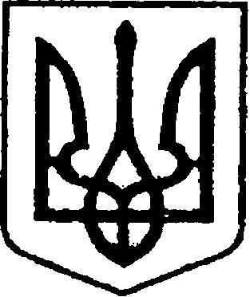
У К Р А Ї Н А
ЧЕРНІГІВСЬКА ОБЛАСТЬ

Н І Ж И Н С Ь К А М І С Ь К А Р А Д А
37 сесія VIII скликання
Р І Ш Е Н Н Я

від 04 квітня 2024 року м. Ніжин № 38-37/2024

Про безоплатне прийняття у комунальну власність Ніжинської міської територіальної громади транспортного засобу

У відповідності до статей 25, 26, 42, 59, 60, 73 Закону України «Про місцеве самоврядування в Україні» від 21.05.1997 р. № 280/97-ВР, Регламенту Ніжинської міської ради Чернігівської області, затвердженого рішенням Ніжинської міської ради від 27 листопада 2020 року № 3-2/2020 (зі змінами), враховуючи лист першого заступника міського голови з питань діяльності виконавчих органів ради Вовченка Ф.І. від 27.03.2024 року № 01.1-17/528, акт № А774 прийому-передачі від 21.03.2024 року, декларацію про перелік товарів, що визнаються гуманітарною допомогою, рахунок-проформу №1 від 14.03.2024, Ніжинська міська рада вирішила:
1. Прийняти безоплатно у комунальну власність Ніжинської міської територіальної громади з постановкою на баланс виконавчого комітету Ніжинської міської ради транспортний засіб Volkswagen Caddy, номер кузова WV2ZZZ2KZ9X015218, в кількості 1 (один) шт., який отримано як безоплатну гуманітарну допомогу в рамках співпраці виконавчого комітету Ніжинської міської ради з громадською організацією «Народна самооборона Львівщини».
2. Начальнику відділу комунального майна Управління комунального майна та земельних відносин Ніжинської міської ради Чернеті О.О. забезпечити оприлюднення даного рішення на офіційному сайті Ніжинської міської ради протягом п’яти робочих днів після його прийняття.
3. Організацію виконання даного рішення покласти на першого заступника міського голови з питань діяльності виконавчих органів ради Вовченка Ф.І., начальника Управління комунального майна та земельних відносин Ніжинської міської ради Чернігівської області Онокало І.А.
4. Контроль за виконанням даного рішення покласти на постійну комісію міської ради з питань житлово-комунального господарства, комунальної власності, транспорту і зв’язку та енергозбереження (голова комісії – Дегтяренко В.М.).

Міський голова Олександр КОДОЛА
Візують:

Начальник Управління комунального майна
та земельних відносин Ніжинської міської ради Ірина ОНОКАЛО

Перший заступник міського голови з питань
діяльності виконавчих органів ради Федір ВОВЧЕНКО

Секретар Ніжинської міської ради Юрій ХОМЕНКО

Начальник відділу юридично-кадрового
забезпечення апарату виконавчого комітету В`ячеслав ЛЕГА
Ніжинської міської ради

Головний спеціаліст-юрист відділу
бухгалтерського обліку, звітності
та правового забезпечення Управління
комунального майна та земельних
відносин Ніжинської міської ради Сергій САВЧЕНКО

Голова постійної комісії міської
ради з питань житлово-комунального
господарства, комунальної власності,
транспорту і зв’язку та енергозбереження Вячеслав ДЕГТЯРЕНКО

Голова постійної комісії міської ради з питань
регламенту, законності, охорони прав і свобод громадян,
запобігання корупції, адміністративно-територіального
устрою, депутатської діяльності та етики Валерій САЛОГУБ

